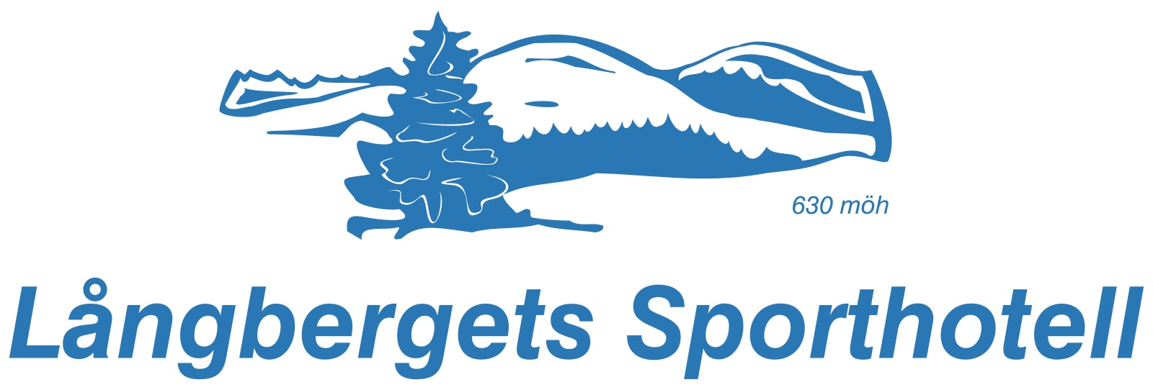
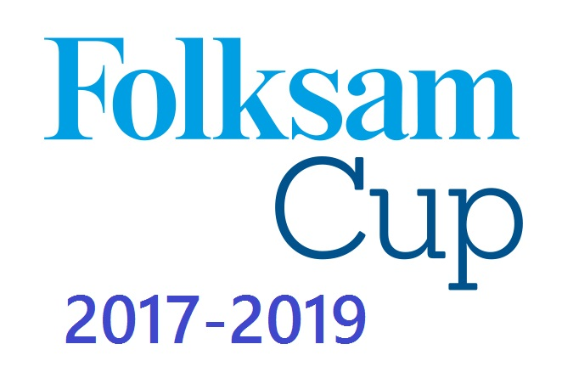

Anmälan om specialkost Folksam Cup 2017

Skicka in blanketten snarast senat tisdag 21 februari
Anmälan skickas via e-post till skidor@skbore.com

Distrikt
Ansvarig ledare |  | E-post | Mobilnummer

Önskemål om specialkost
För- och efternamn | Typ av matallergi/-intolerans

